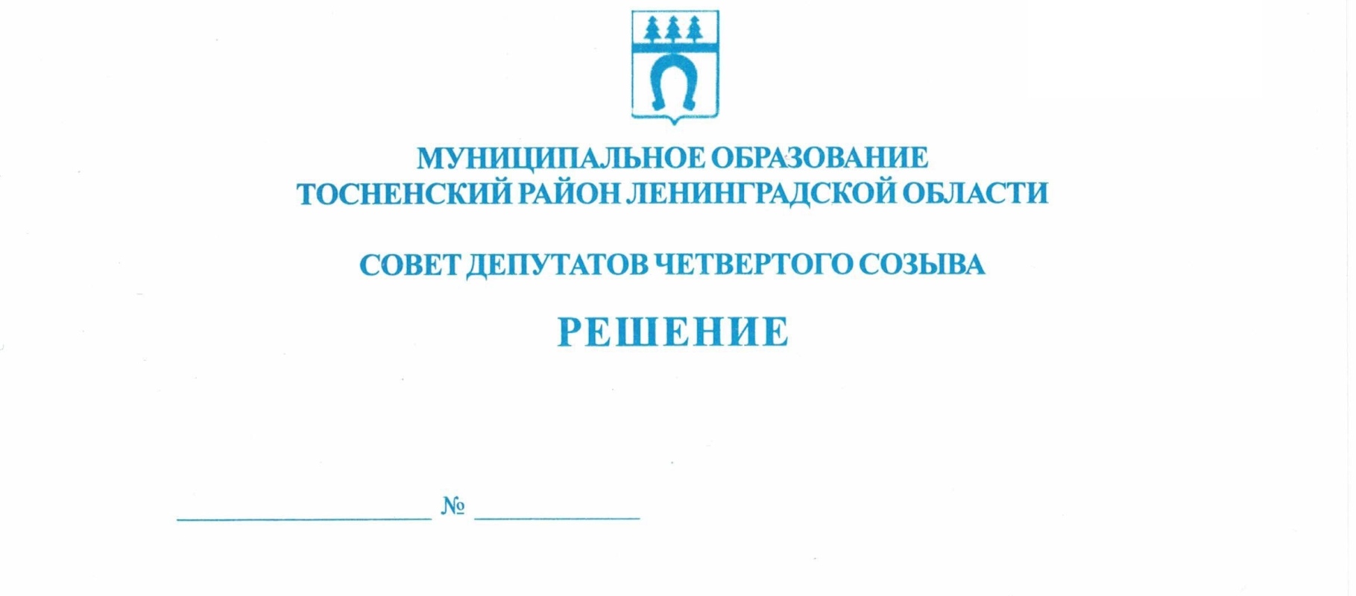

20.02.2020 44

О внесении изменений в Регламент работы совета
депутатов муниципального образования Тосненский район Ленинградской области, утверждённый решением совета депутатов муниципального образования Тосненский район Ленинградской области от 31.07.2019 № 261

В соответствии с частью 7 статьи 17 Устава муниципального образования Тосненский район Ленинградской области совет депутатов муниципального образования Тосненский район Ленинградской области

РЕШИЛ:

1. Внести в Регламент работы совета депутатов муниципального образования Тосненский район Ленинградской области, утверждённый решением совета депутатов муниципального образования Тосненский район Ленинградской области от 31.07.2019 № 261, следующие изменения:
1.1. Пункт 2.1 раздела 2 после слов «- аппарат совета депутатов;» дополнить абзацем следующего содержания:
- «- муниципальные служащие, замещающие должности муниципальной службы, учреждаемые для непосредственного обеспечения исполнения полномочий главы муниципального образования, путем заключения трудового договора на срок полномочий главы муниципального образования.».
1.2. В пункте 2.3 раздела 2 слова «может осуществлять свою работу на постоянной основе,» исключить.
1.3. Пункт 2.8 раздела 2 изложить в следующей редакции:
- «2.8. Заместитель главы муниципального образования, как депутат совета депутатов, может осуществлять свои полномочия на постоянной основе. Решение об исполнении полномочий заместителя главы муниципального образования, как депутата, на постоянной основе принимает совет депутатов.».
1.4. Раздел 2 дополнить пунктом 2.10 следующего содержания:
- «2.10. Советник главы муниципального образования является лицом, уполномоченным главой муниципального образования оказывать содействие главе муниципального образования в реализации его полномочий как высшего должностного лица муниципального образования Тосненский район Ленинградской области и руководителя совета депутатов в целях решения актуальных текущих задач и обеспечения эффективного взаимодействия с органами местного самоуправления и населением муниципального образования Тосненский район Ленинградской области.
2

Полномочия советника главы муниципального образования определяются постановлением главы муниципального образования.».
1.5. В пункте 3.4 раздела 3 первое предложение исключить.
2. Аппарату совета депутатов муниципального образования Тосненский район Ленинградской области обеспечить официальное опубликование и обнародование настоящего решения.

Глава муниципального образования В.В. Захаров

Федосеева Мария Сергеевна
13 гв

